课程编号
得分 | 教师签名 | 批改日期
深 圳 大 学 实 验 报 告

课程名称： 大学物理实验（一）
实验名称： 电位差计
学 院： 计算机与软件学院
指导教师： 陈斌
报告人： 谢弘烨 组号： 05
学号 2020151036 实验地点 210
实验时间： 2021 年 05 月 18 日
提交时间： 2021/05/25

一、实验目的
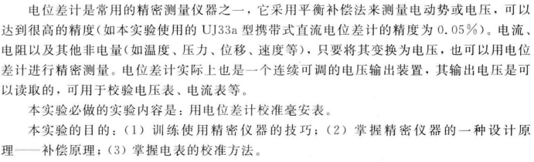
二、实验原理
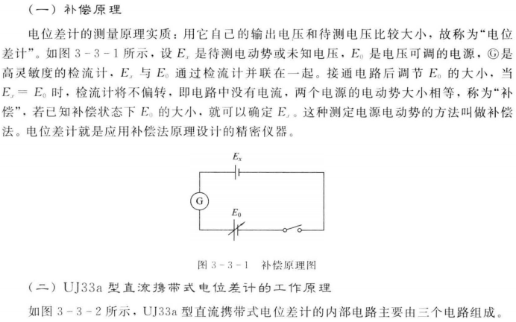

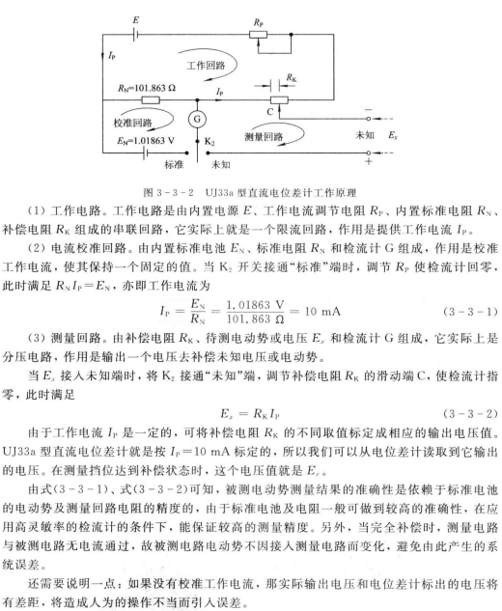
三、实验仪器：

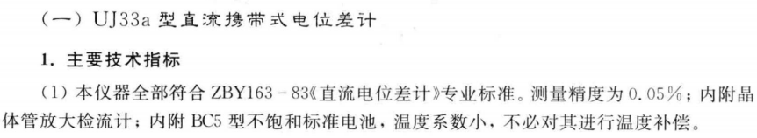
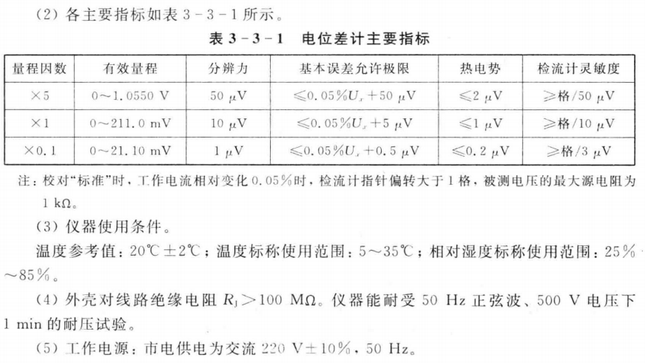
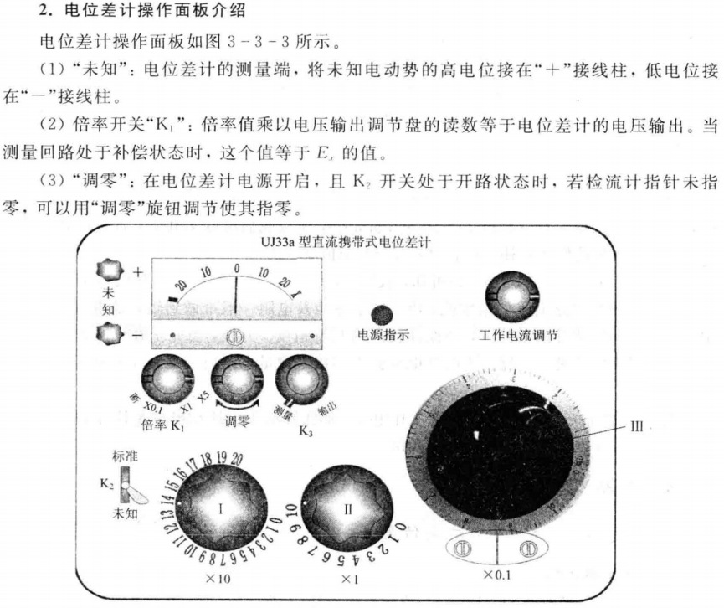
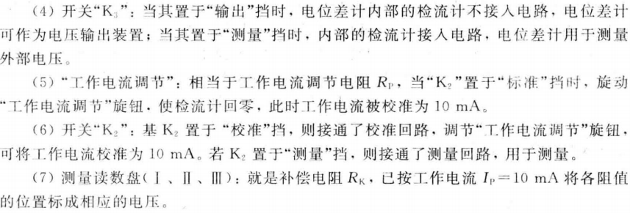
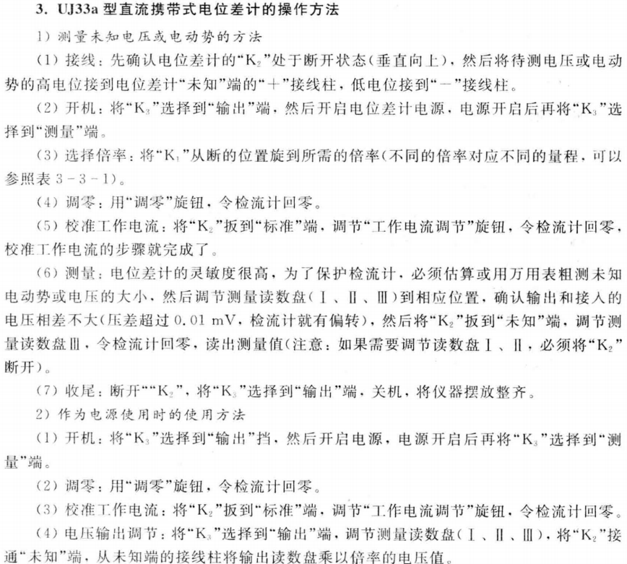
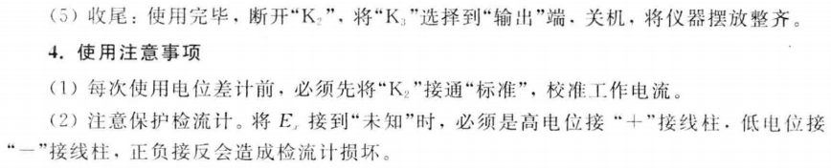
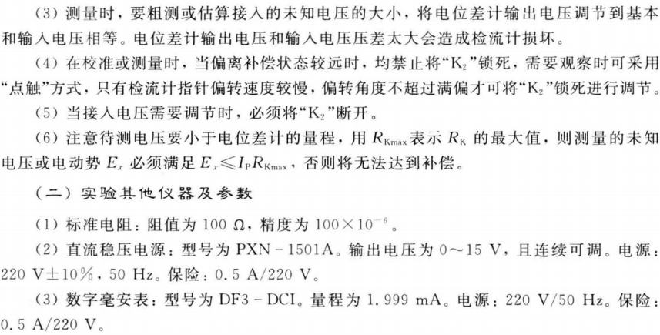
四、实验内容：
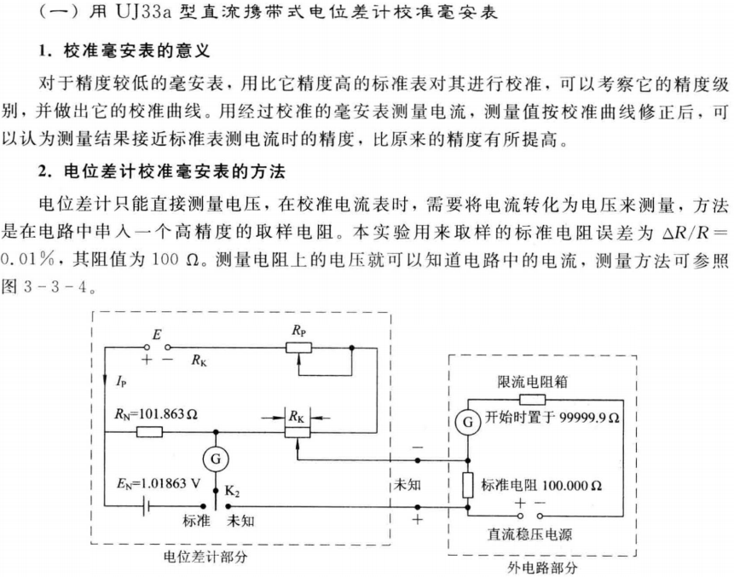
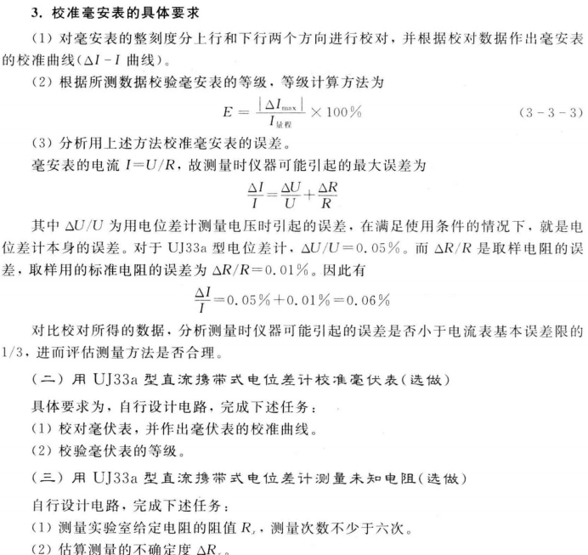

五、数据记录：
组号： ；姓名

六、数据处理

七、实验结果与总结
7.1结果陈述

7.2、 实验总结

八、思考题

指导教师批阅意见：

成绩评定：

预习  （20分） | 操作及记录  （40分） | 数据处理与结果陈述30分 | 思考题  10分 | 报告整体  印 象 | 总分

